河南理工大学智慧教室标准化考场建设项目
采购合同书
备案编号：HPU政采-2024-A- 14
采购编号：豫财磋商采购-2024-183
供方：河南华视云信息科技有限公司 签约时间：2024年5月21日
需方：河南理工大学 签约地点：河南理工大学南校区
供、需双方依据河南省机电设备国际招标有限公司签发的智慧教室标准化考场建设项目采购编号： 豫财磋商采购-2024-183 号中标通知书，根据《中华人民共和国民法典》等有关规定以及需方采购文件和供方投标文件的内容，供需双方经友好协商，现达成以下条款：
一、合同标的与价款
本合同所指货物为智慧教室标准化考场建设（主要技术参数及配置见附件一、附件二），合同总价款为 3006900元（大写：人民币叁佰万陆仟玖佰元整）（含税）。
二、货物质量要求与售后服务要求
供方应保证货物是全新、未使用过的，并完全符合强制性的国家技术质量规范和本合同附件一与附件二规定的质量、规格、性能及技术规范等要求。
售后服务要求按采购文件及投标文件相应条款执行（详见附件三）。
三、合同履行的地点及进度
合同签字盖章后，供方应于本合同签订之日起 30 日内将合同条款中的全部货物运送到河南理工大学国有资产与实验室设备管理处指定地点，并按需方要求完成货物的安装、调试和人员培训，所发生的费用由供方负责。需方应在货物到达指定地点后，提供符合安装条件的场地、电源、环境等。
四、技术资料
合同生效后7天之内，供方应将每套货物的中文技术资料一套（如目录索引、操作手册、使用指南、维修指南（或）服务手册）寄给需方。另外一套完整的上述资料供方应包装好随同每批货物装箱发运。
五、使用合同文件和资料
事先未经需方书面同意，供方不得将由需方或代表需方提供的有关合同或任何合同条文、规格、计划、模型等提供给与履行本合同无关的任何其他人。即使向与履行本合同有关的人员提供，也应注意保密并限于履行合同所必需的范围。
六、检验和测试
货物抵达目的地后，由需方对货物的质量、规格、数量和重量进行检验，如果发现规格、数量或两者有与合同规定不一致的地方；或对成套货物安装调试、人员培训有异议的；或证实货物是有缺陷的，包括潜在的缺陷或使用不符合要求的材料等，需方应尽快以书面形式通知供方。供方在收到通知后最迟应于24小时内解决问题。
如果供方在收到通知后7天内没有解决问题，需方可采取必要的补救措施，但由此引发的风险和费用均由供方承担。
如供、需双方对货物的质量发生争议，可委托具有国家规定相关资质的第三方检验机构检验，检验和测试不论在何处发生，一切费用均由供方承担。
七、验收
供方在货物到达目的地后应按要求及时填写到货开箱验收报告（见附件四），需方在安装调试、人员培训完毕，且成套货物正常运行后应在30个工作日内完成验收。
需方严格按合同内容进行验收，供方不得变更合同中的货物品牌、型号、规格等。如因特殊原因需要变更，则必须向需方递交书面变更申请，并经同意后方可更换，供方应承担因更换而支付的一切费用。未经需方同意而进行变更，需方有权不予验收，并视为违约行为，同时要求供方按原合同执行。因更换而造成逾期交货，仍按逾期交货处理。
八、人员培训
供方免费对需方人员进行技术培训。
九、付款方式及期限
1.供方开具以河南理工大学为客户名称的正规发票。
2.付款期限：经需方验收合格并收到供方的正规发票后支付合同价款总额的100%（¥ 3006900元）。
十、供、需双方应严格遵守需方磋商文件中的投标要求和投标人须知，如有违反，按投标要求和投标人须知规定予以处理。
十一、采购文件及其修改、投标文件及其修改、澄清以及本合同书的附件均为本合同的组成部分。其效力顺序为：首先，本合同书及其附件，其次，采购文件及其修改，再次，投标文件及其修改、澄清。
十二、违约与索赔
供方未按期交付货物的，应向需方偿付违约金，违约金按每周合同总价款的0.5%计收。该违约金的最高限额为合同总价款的5%。一周按7天计算，不足7天按一周计算。如果达到最高限额，需方有权解除合同，同时保留向供方追诉的权利。
供方不能交付货物的，应向需方偿付合同总价款5%的违约金，同时需方有权解除合同。需方无正当理由拒收货物，应向供方偿付拒收货物款额总值5%的违约金。
如果供方对货物的偏差负有责任，而需方在规定的检验、安装、调试、验收和质量保证期内提出了索赔，供方应按照需方同意的下列一种或几种方式解决索赔事宜：
1.供方同意退货并用合同规定的货币将货款退还给需方，并承担由此发生的一切损失和费用，包括利息、银行手续费、运费、保险费、检验费、仓储费、装卸费以及为看管和保护退回货物所需的其它必要费用。
2.根据货物的偏差情况、损坏程度以及需方所遭受损失的金额，经需供双方商定降低货物的价格。
3.用符合合同规定的规格、质量和性能要求的新零件、部件和（或）货物来更换有缺陷的部分和（或）修补缺陷部分，供方应承担一切费用和风险并负担需方蒙受的全部直接损失费用。同时，供方应延长所更换货物的质量保证期。
如果在需方发出索赔通知后三十（30）天内，供方未作答复，需方所选择的上述索赔方式之一应视为已被供方接受。如供方未能在需方发出索赔通知后三十（30）天内或需方同意的延长期限内，按照需方同意的上述规定的任何一种方法解决索赔事宜，需方将从履约保证金和合同货款中扣回索赔金额。
需方将根据违约严重程度视情况将供方列入需方的不良诚信记录名单，并向政府有关部门报送不良诚信记录。
十三、本合同签订和履行适用中华人民共和国法律，因履行合同发生的争议，由供需双方直接协商解决，如协商不成向合同签订地人民法院诉讼。
十四、本合同未尽事宜，供需双方可签订补充协议，与本合同具有同等法律效力。
十五、合同生效及其它
供方应当在本合同签订时向需方提供本合同总价款5%的履约保函。
本合同经双方代表签字、盖章后生效。本合同（共31页）一式九份，需方五份，供方二份，招标公司二份。

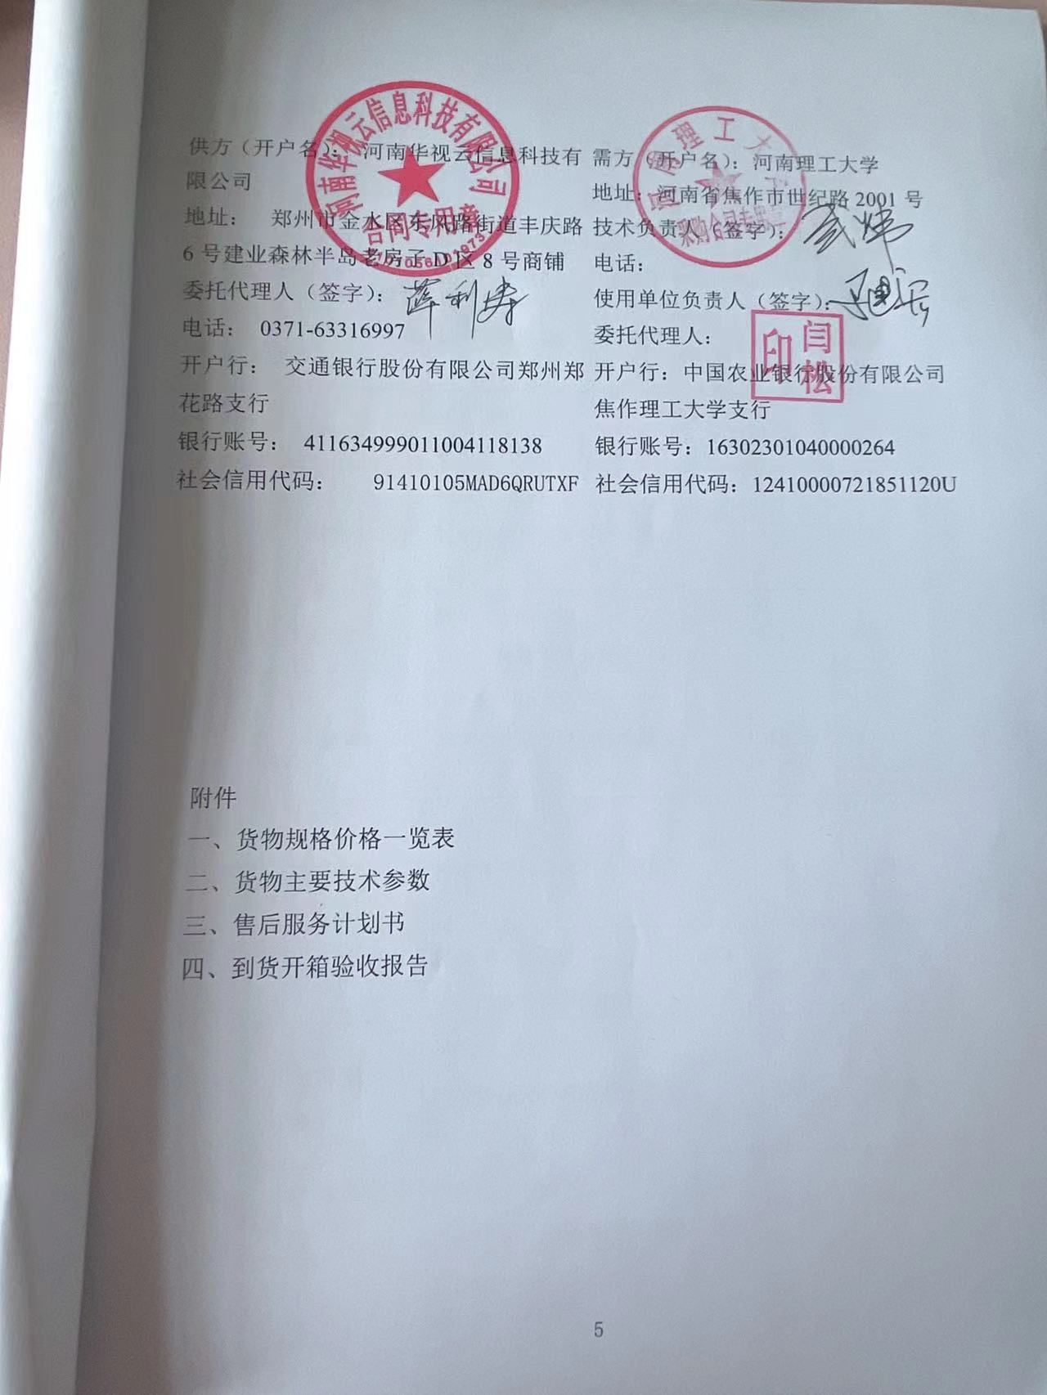

附件一
货物规格价格一览表
序号 | 货物名称 | 品牌型号  及制造商 | 数量 | 单价  （元） | 合计  （元）
1 | 智慧教室标准化考场摄像机 | 佳发  JF-NC302RP-K  成都佳发安泰教育科技股份有限公司 | 248台 | 3590 | 890320
2 | 存储卡 | 萤石 64G  杭州萤石网络股份有限公司 | 248张 | 100 | 24800
3 | 摄像机  支架 | 华视云 定制  河南华视云信息科技有限公司 | 248支 | 90 | 22320
4 | 拾音器 | 大华 DH-HSA200  浙江大华技术股份有限公司 | 248支 | 600 | 148800
5 | 电源模块 | 小耳朵 STD-K2L-N  东莞小耳朵智能科技有限公司 | 248个 | 150 | 37200
6 | 设备箱 | 华视云 定制  河南华视云信息科技有限公司 | 248个 | 150 | 37200
7 | 交换机 | 锐捷 RG-ES08G  锐捷网络股份有限公司 | 248个 | 200 | 49600
8 | 电源系统布线 | 华视云 定制  河南华视云信息科技有限公司 | 248套 | 800 | 198400
9 | 网络系统布线 | 华视云 定制  河南华视云信息科技有限公司 | 248套 | 800 | 198400
10 | 流媒体服务器 | H3C  UniServer  R4900 G5  新华三技术有限公司 | 2台 | 85000 | 170000
11 | 音频采集器 | 大华 DH-HSA200  浙江大华技术股份有限公司 | 198个 | 600 | 118800
12 | 身份验证移动终端 | 联想 ID-7305F  联想（北京）有限公司 | 1台 | 5000 | 5000
13 | 管理机 | HP Pro Tower 288 G9  P24v G5  惠普（重庆）有限公司 | 1台 | 7000 | 7000
14 | 平台软件 | 华璨 RTSP to Web V1.0  北京华璨电子有限公司 | 1套 | 45940 | 45940
15 | 高清SIP管理平台 | 佳发 JF-WRS7600G  成都佳发安泰教育股份有限公司 | 1台 | 75000 | 75000
16 | 高清媒体转发服务器 | 佳发 JF-VPR7600G  成都佳发安泰教育股份有限公司 | 3台 | 75000 | 225000
17 | 网络流媒体存储管理平台 | 佳发 JF-VERO16KB  成都佳发安泰教育股份有限公司 | 3台 | 74000 | 222000
18 | 存储硬盘 | 希捷 6T  希捷科技有限公司 | 48块 | 1500 | 72000
19 | 汇聚交换机 | 锐捷  RG-S2906-24GT4MS-L  锐捷网络股份有限公司 | 21台 | 6350 | 133350
20 | 光模块 | 锐捷  SFP-GE-LX-1310-A  锐捷网络股份有限公司 | 21个 | 1800 | 37800
21 | UPS电源1 | 商宇 HP1110H  商宇(深圳)科技有限公司 | 1套 | 19800 | 19800
22 | UPS电源2 | 商宇 HP1106H  商宇(深圳)科技有限公司 | 3套 | 17000 | 51000
23 | UPS电源3 | 商宇 HP1103H  商宇(深圳)科技有限公司 | 9套 | 9500 | 85500
24 | 电池 | 商宇 GW12100  商宇(深圳)科技有限公司 | 104块 | 980 | 101920
25 | 电池柜 | 商宇 C-32  商宇(深圳)科技有限公司 | 4个 | 800 | 3200
26 | 电池柜 | 商宇 C-6  商宇(深圳)科技有限公司 | 9个 | 350 | 3150
27 | 配电箱 | 华视云 定制  河南华视云信息科技有限公司 | 13个 | 1800 | 23400
合计：人民币叁佰万零陆仟玖佰元整 |  |  |  |  | 3006900

附件二
货物主要技术参数

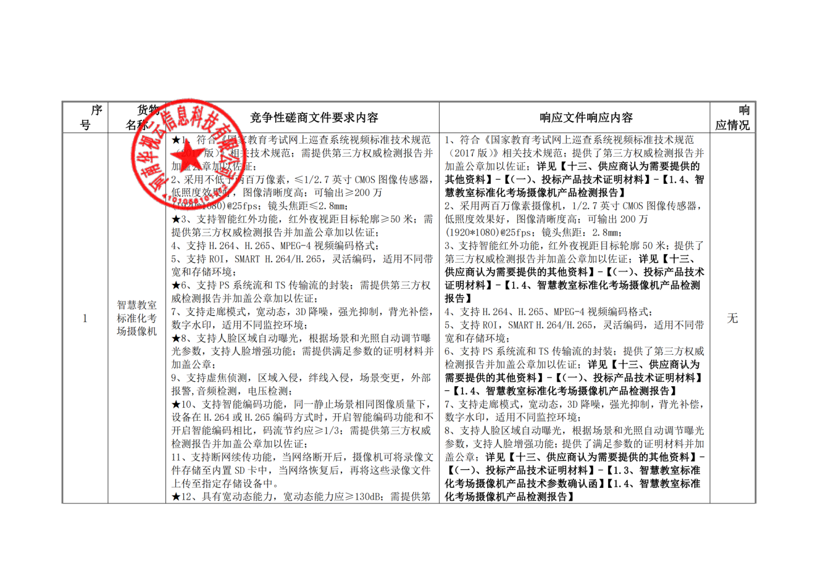
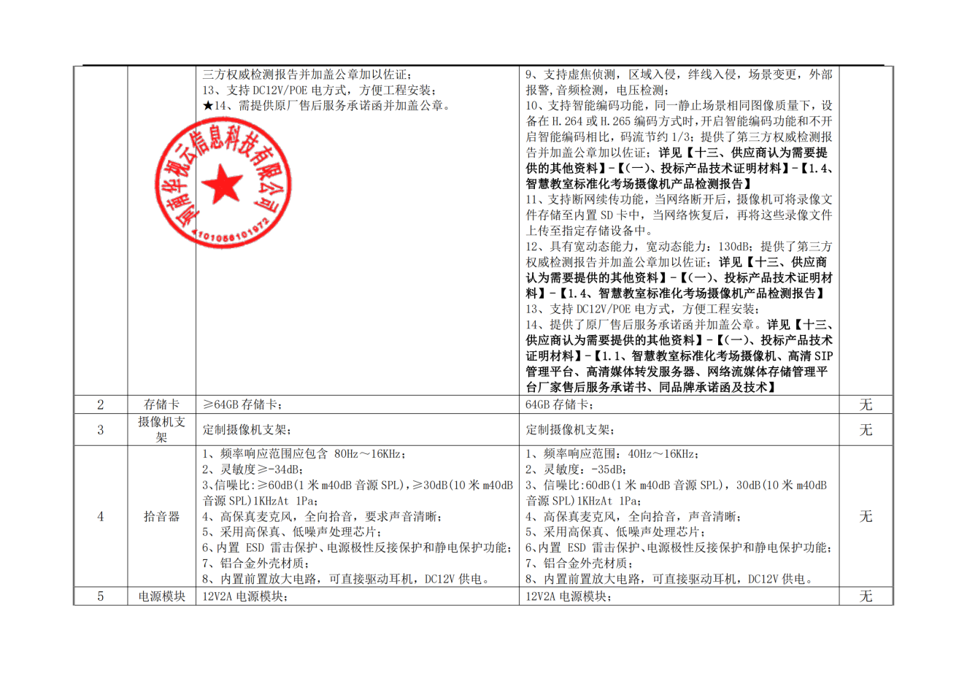

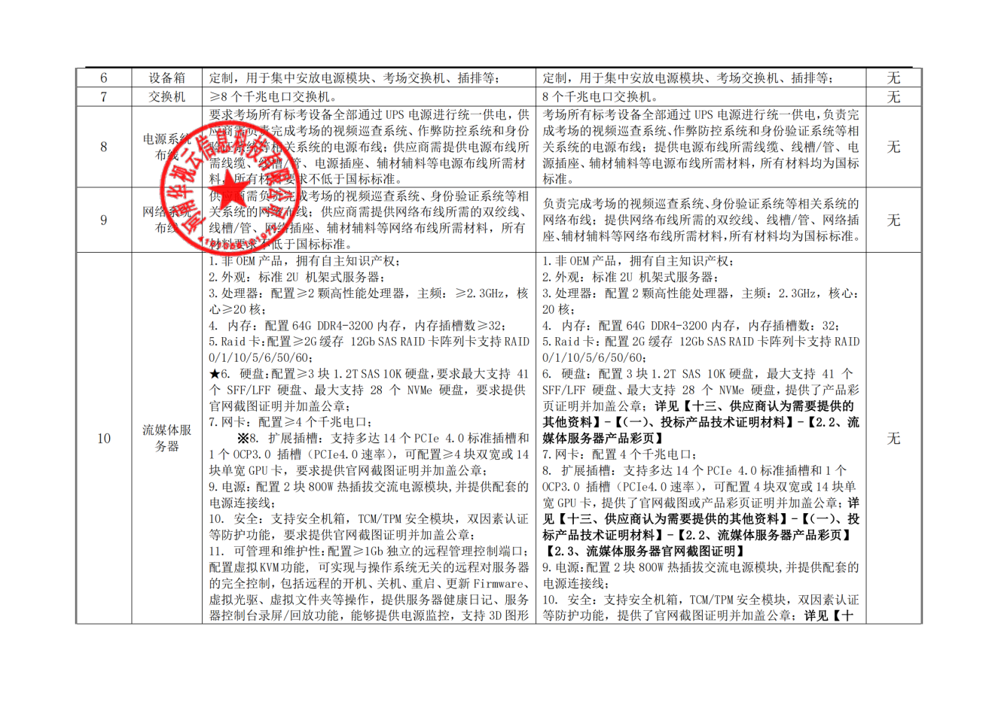

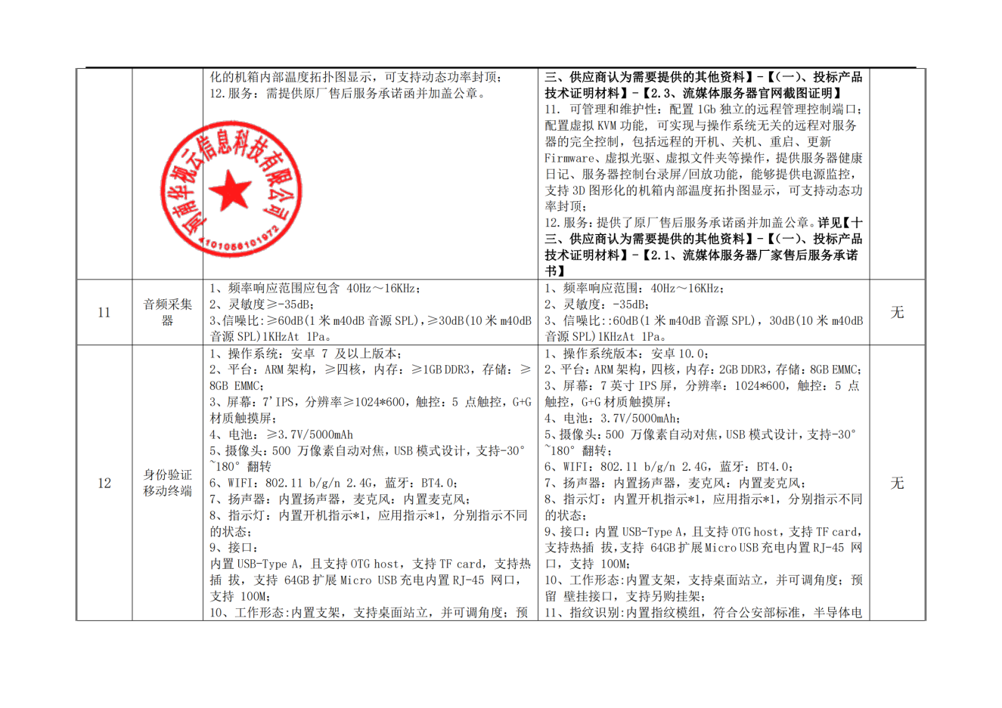

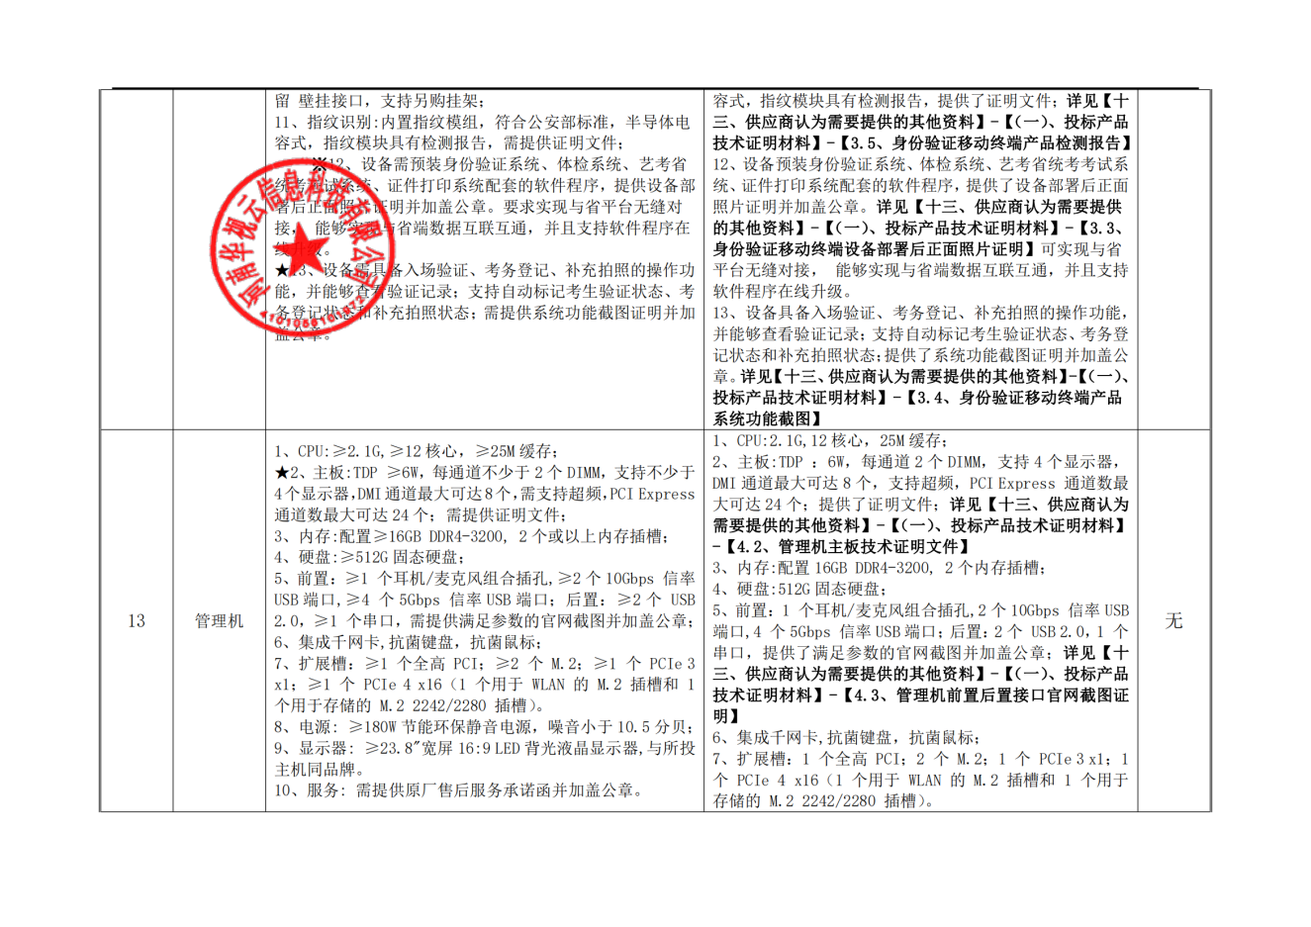

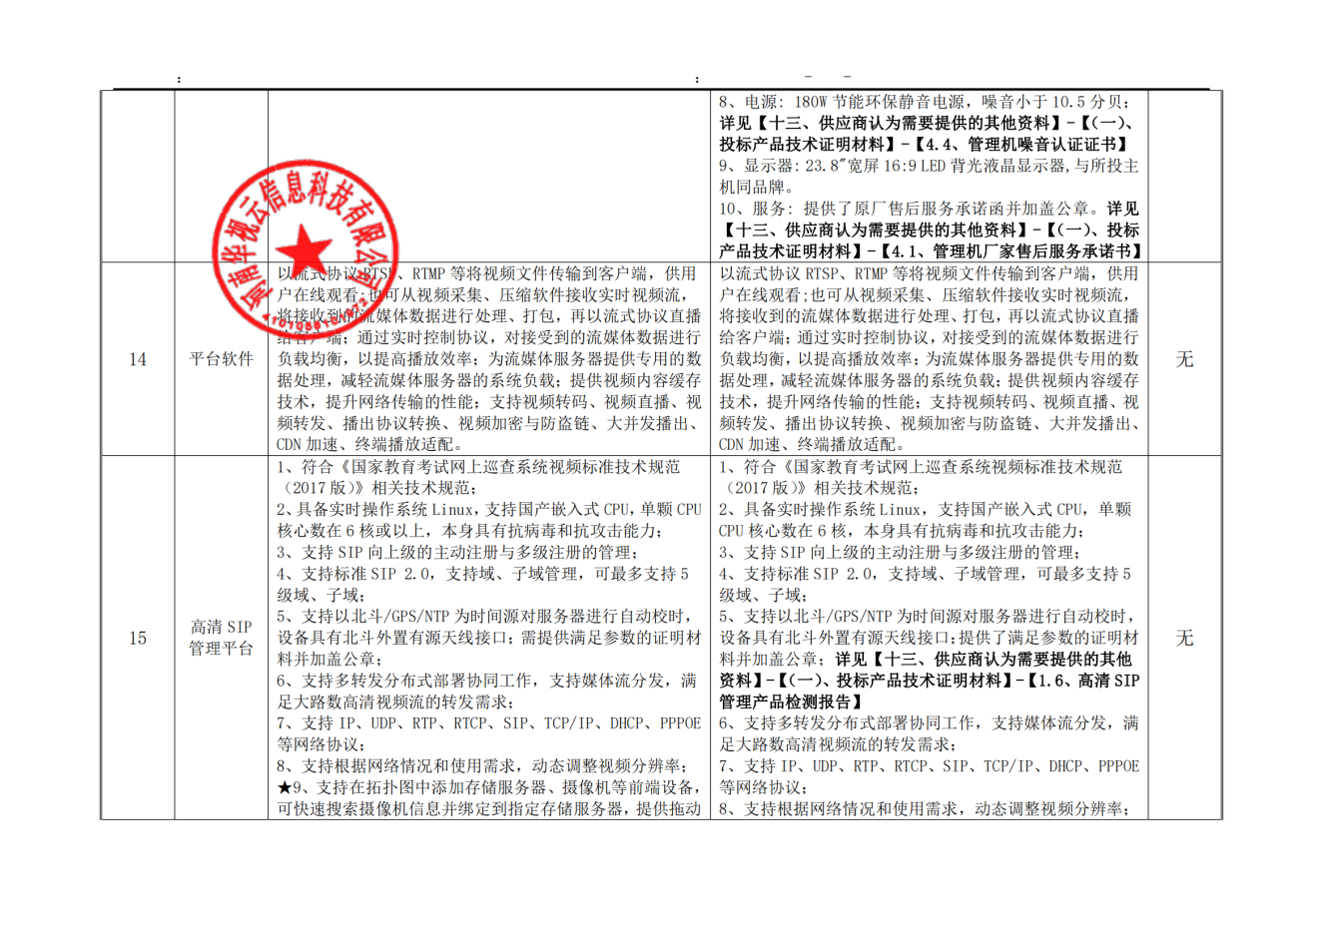

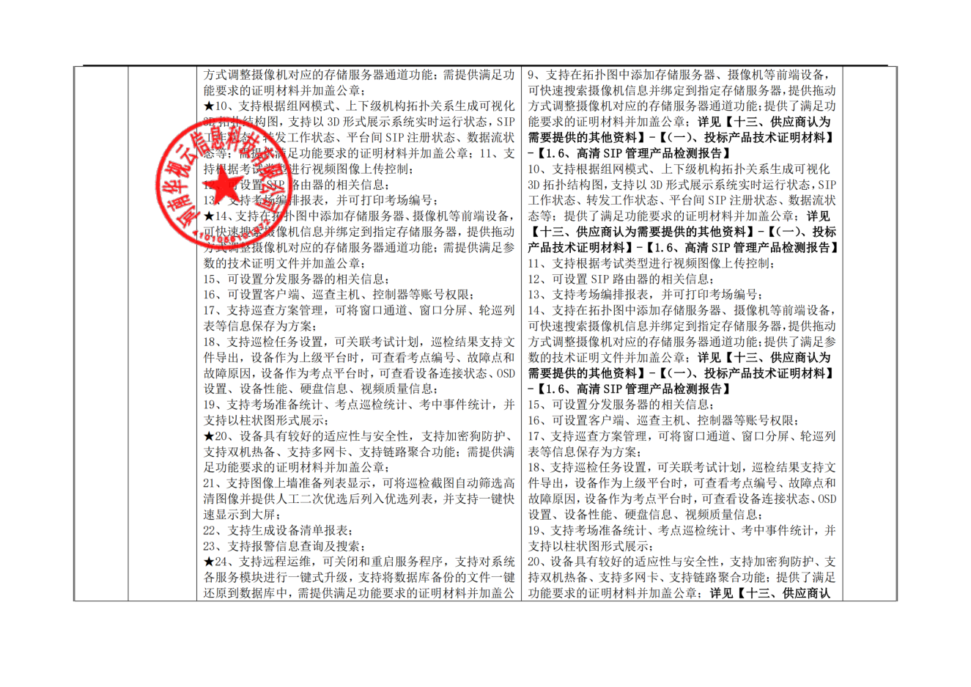

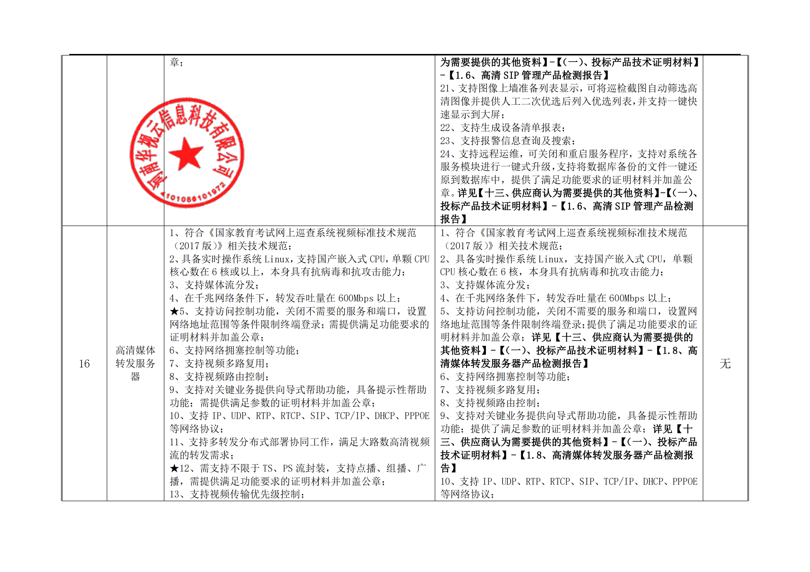

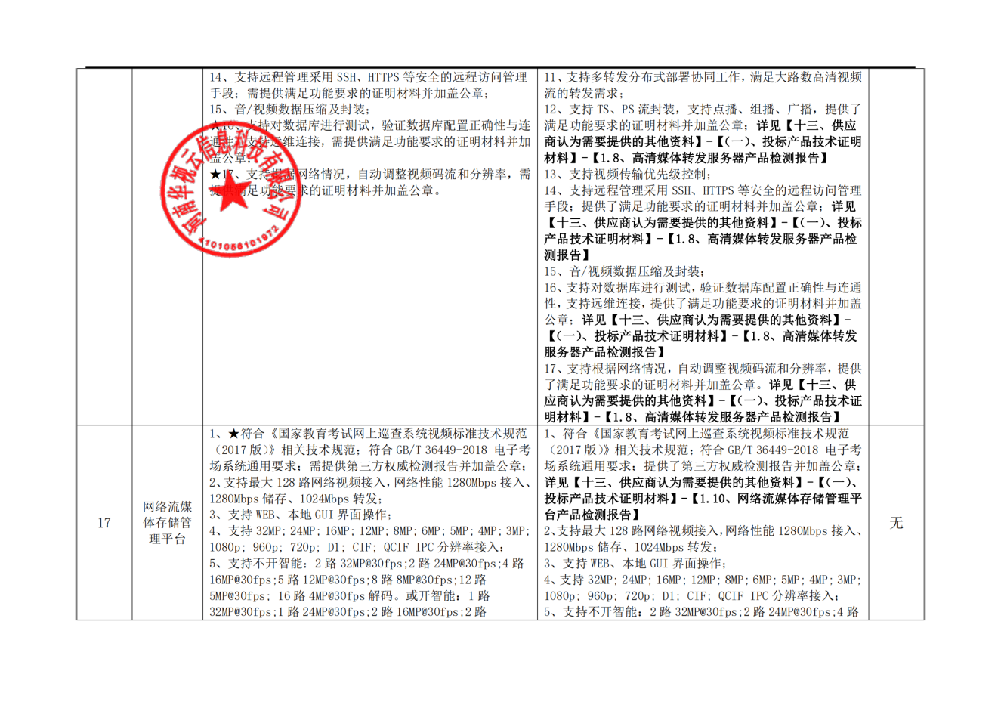

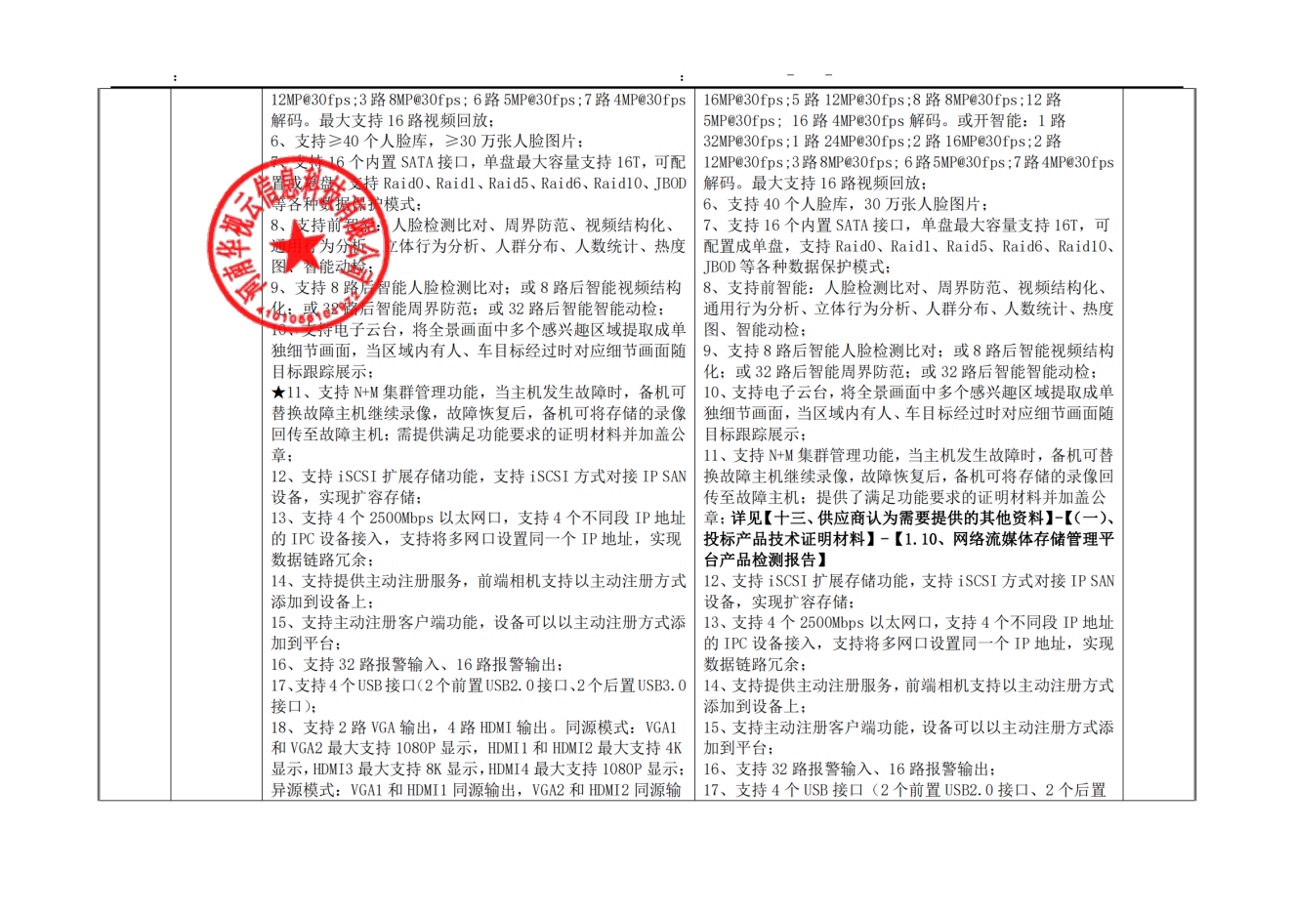

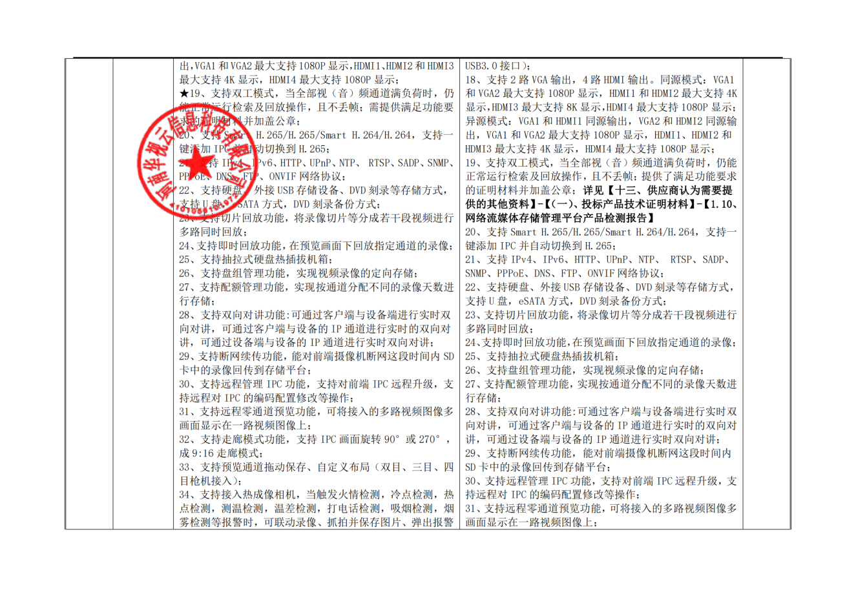

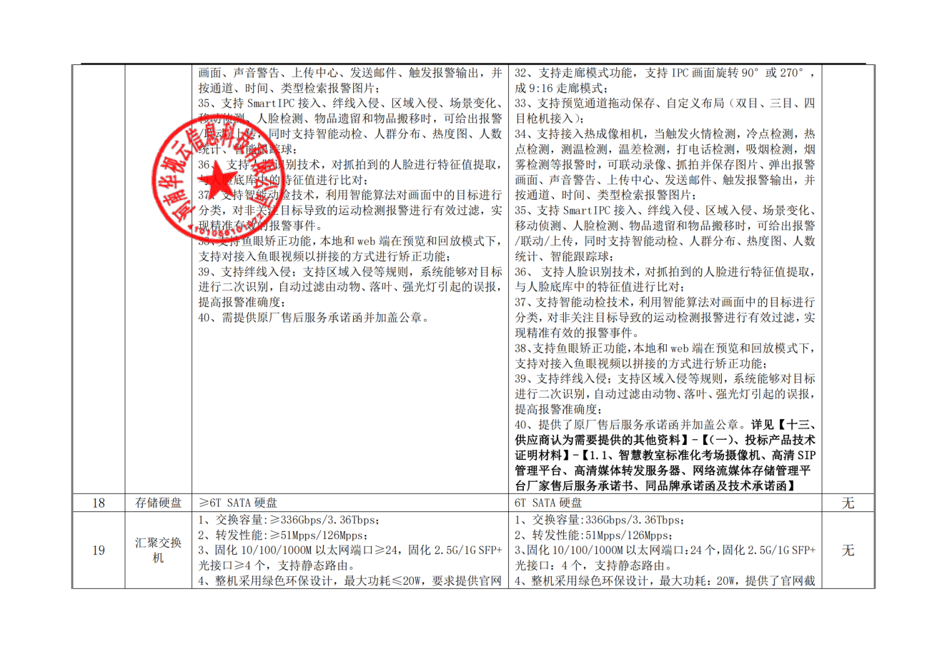

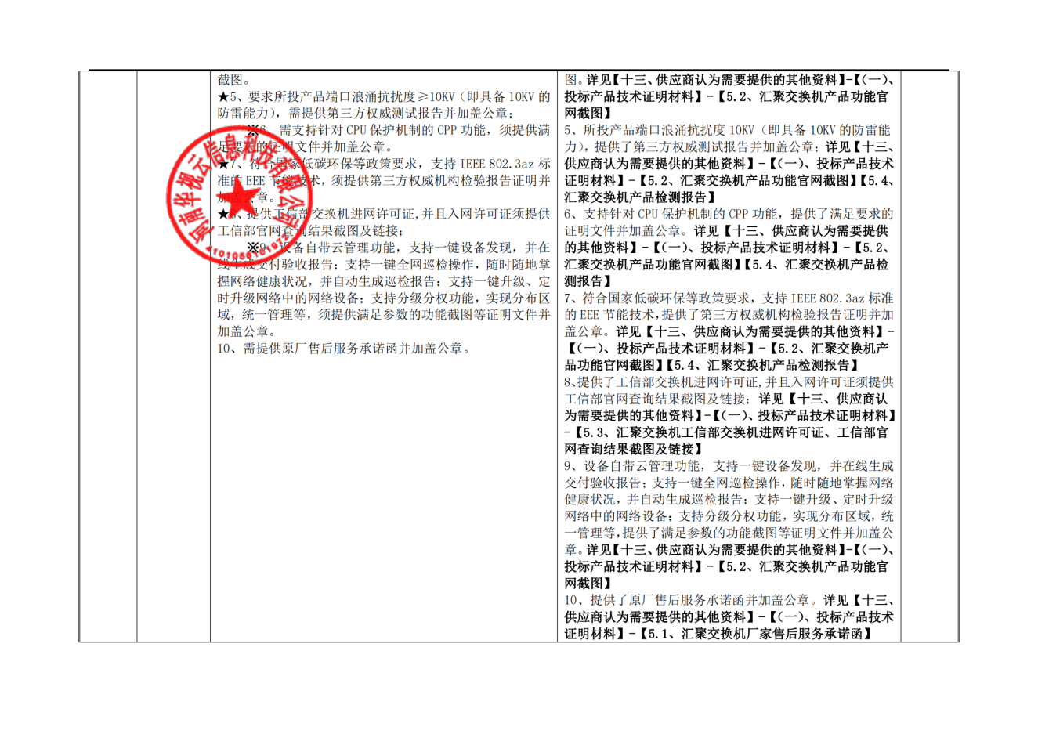

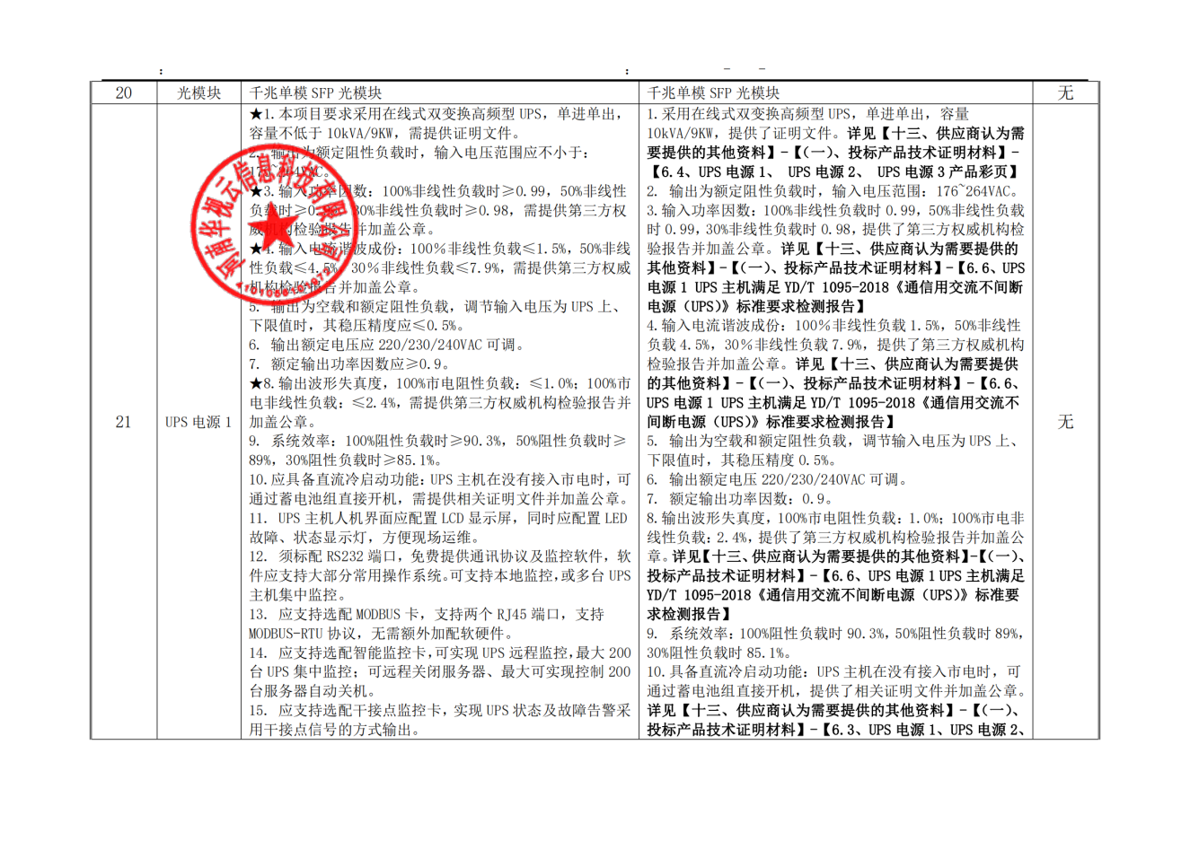

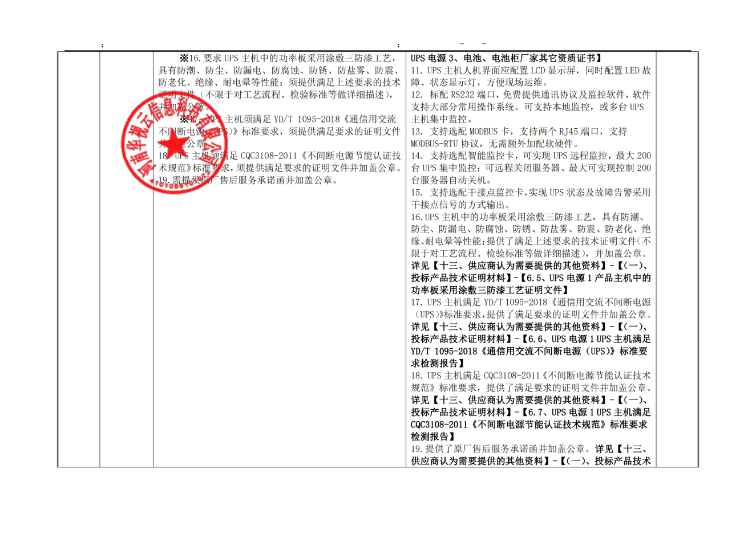
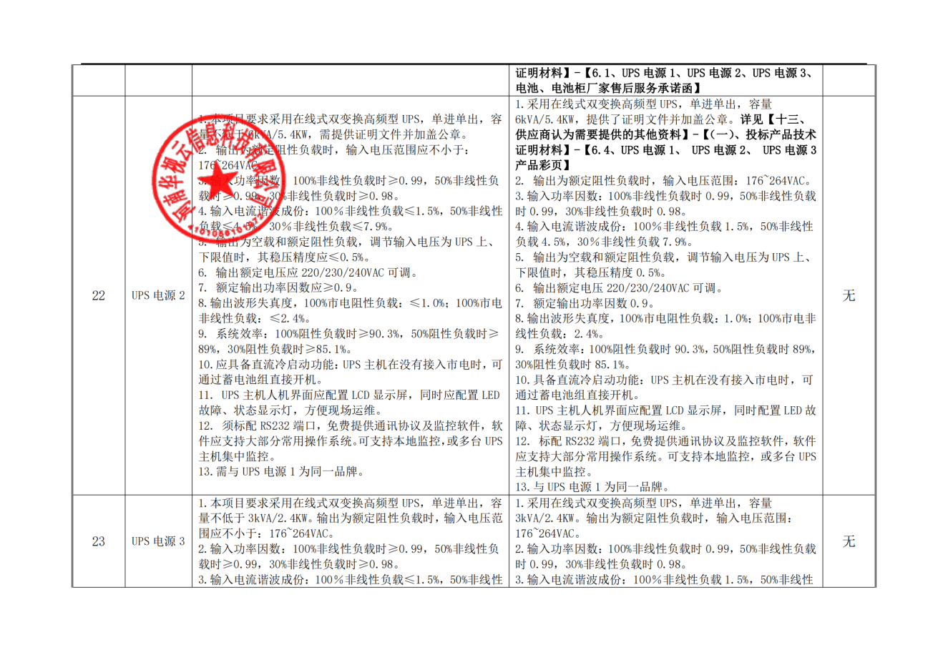

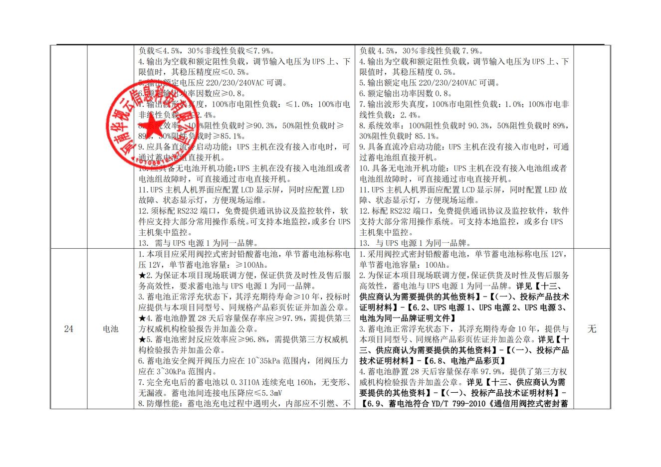

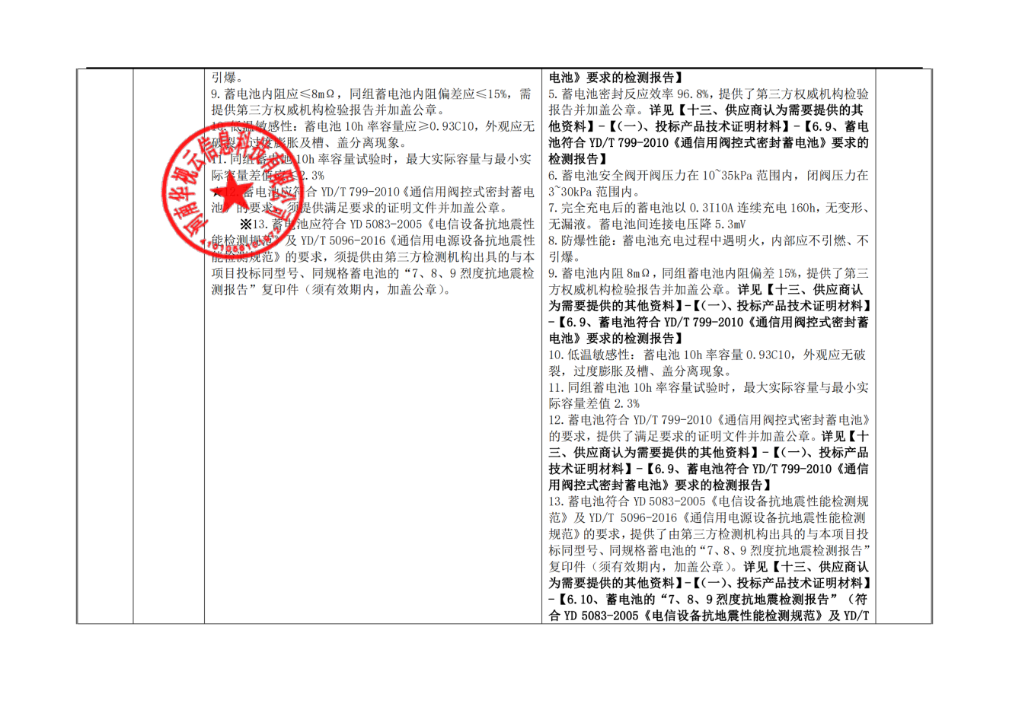

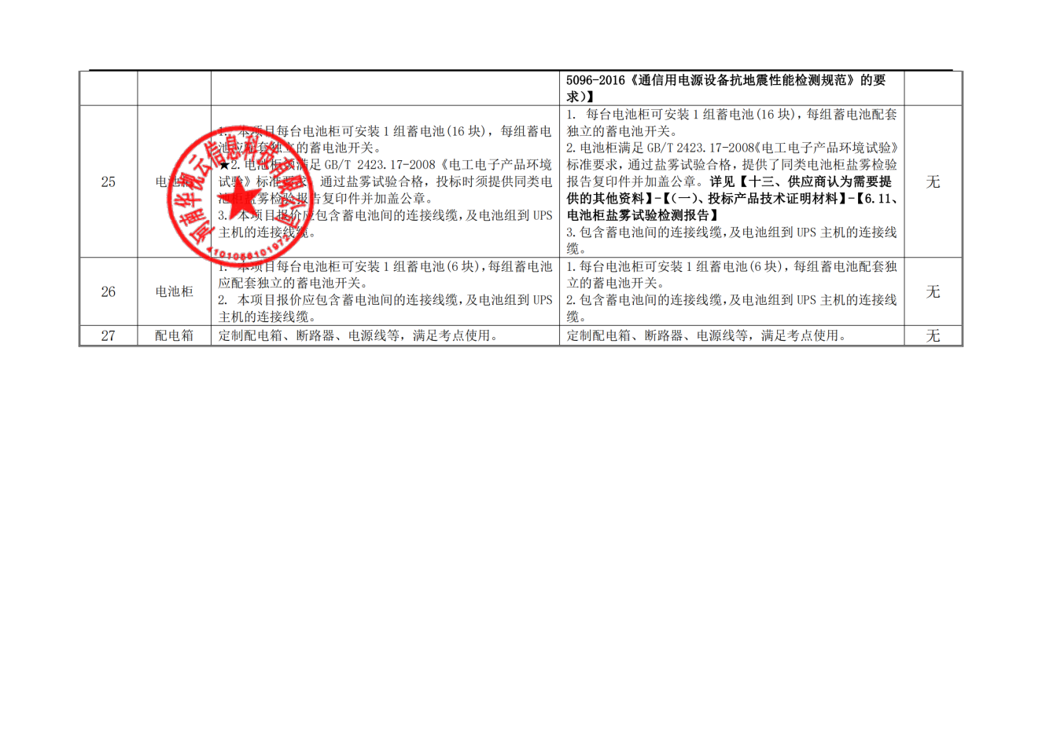

附件三
售后服务计划书

- 售后服务承诺
全部设备免费质保三年。
①响应时间：
我公司为本项目服务配备专业的服务人员，并配备专业项目负责人，保证随时联系随时响应。质保期内自接到用户报修时：
具体响应时间： 10 分钟内响应，及时接听用户报修电话或电子邮件等，并及时回复。在尽可能短的时间内核实用户报修内容。
②到达现场时间：
1 小时内到达现场，我公司自接到接到采购人维修电话起，1 小时内到达现场查看情况。
③解决问题时间：
我公司接到用户报修到达现场后，解决一般故障问题不超过 4 小时。
④提供备机服务：
超过 4 小时无法解决的提供备机，并提供支持和代替方案，为用户提供良好、清晰的沟通，不断更新用户和相关方的情况，1 对 1 保持关注和支持，直到问题得到解决。
⑤上门维护巡检安排：
每年进行巡检 6 次。
（二）驻场服务承诺函
致：河南理工大学
我单位就采购编号：豫财磋商采购-2024-183、河南理工大学智慧教室标准化考场建设项目中从正式投入使用开始，我公司提供项目驻场服务，具体服务如下：
1.质保期内，我公司在项目地提供专业技术人员驻场服务。
2.驻场服务期间，不定时为管理人员提供免费技术培训交流服务，在快速解决问题的基础上，整理解决方案并归档，形成知识库，方便管理员后期快速搜索，查找同类问题的解决方案。
3.驻场服务期间，提供所有标准化考场设备检修服务，通过检修把问题解决在考试之前，减少使用中的故障率。
4.驻场服务期间，提供各个考场教室的线路优化服务，把一些凌乱的线头、线缆进行扎线整理或铺设线槽，在保证安全的基础上，保证教室的整洁美观。
5.驻场服务期间，提供随叫随到，为出现的设备故障问题提供快速现场维修服务。
特此承诺。
供应商：河南华视云信息科技有限公司（盖单位公章）
日期：2024 年 5 月 8 日
（三）现场服务措施
对于不能通过电话、传真或互联网技术等解决的各种技术问题，我司会派有经验的技术人员到现场为用户解决问题，保证及时赶赴现场维护解决问题。
在用户使用过程中出现问题的时候，工程师在现场了解故障详情，提供切实的故障解决方案，在规定的时间内解决故障，恢复设备及系统运行。
我司技术人员将驻场到客户现场进行客户访问，收集客户意见和建议，及时发现问题和隐患，以便及时处置。
我司将派遣技术支持服务人员为项目用户提供现场服务，按照项目用户的统一安排工作，为本项目所建系统提供现场技术支持、现场健康检查、安装配置、运行监控、故障检查与解决、系统调优、知识转移、应急处理、系统审计及故障处理等现场服务。
（1）现场健康检查
我司将对系统各项运行参数进行全面的现场健康检查，以便发现潜在的系统健康问题，并分析可能的原因，提出相关解决办法，现场健康检查的内容如下。
1）系统现场健康检查
定期执行系统现场健康检查，并提交运行现场健康检查报告。检查系统的各类日志是否存在异常告警信息。检查系统配置部署文件的使用状况。查看系统的系统配置参数、运行性能参数。监控系统各类资源的使用状况（内存消耗、性能效率等）。检查线程运行是否出现死锁情况。
2）系统健康问题原因分析
分析系统健康问题的表象，全面剖析与系统健康相关的各个环节。定位系统健康问题的原因。
3）系统健康问题解决
提出系统健康问题的解决办法，评价系统健康问题解决的结果，提交系统健康评价报告。
（2）安装配置
我司将根据现场服务要求，派遣工程师到用户现场进行系统的现场安装、调试、配置（运行配置参数、应用实例）等工作。在系统安装配置过程中，我司将提供系统的部署配置文档、参数设置文档、实施方案等技术资料。在系统安装配置期间，我司将通过热线电话、电子邮件、
传真等方式，随时与用户保持良好的沟通。
我司的现场技术服务工程师将为用户提供系统软件的安装、调试、配置等技术培训和指导，使其掌握系统的安装配置过程。在系统的安装配置完成后，我司的现场技术服务工程师将对系统进行检查，并利用问题跟踪机制详细记录系统的安装配置情况，及时解决在此过程中出现的问题。
（3）运行监控
定期执行全面的系统运行性能监控，主要监控系统的运行性能状况，并提交运行监控报告。
1）运行日志监控
对系统的各类日志中的异常告警信息进行监控。
2）配置文件使用监控
对系统的相关配置部署文件的使用状况进行监控。
3）系统配置与运行性能参数监控
对系统的系统配置参数、运行性能参数进行监控。
4）故障检查与解决
我司在接到系统软件故障报告后，将提供以下故障检查服务，有效解决相关系统故障。
在现场对系统进行故障诊断，利用系统的跟踪日志和告警日志文件，获取系统的故障描述、错误代码等信息，并对故障进行初步分析和定位，以便采取有效措施加以解决。
重点检查系统的部署配置、运行性能、应用访问、系统安全等方面的参数、监控信息，结合故障告警信息，进一步定位故障位置，深入分析故障根源。
根据故障检查和分析结果，利用系统的备用恢复方案，调整故障系统的相关部署配置参数、运行配置参数等。
（5）系统调优
我司将根据用户方实际需求提供系统调优服务，以便满足用户方对业务应用规模增加所造成的系统性能下降、应用处理速度变慢、集群应用与负载均衡管理等问题的有效解决要求。
为此，我司将根据系统运行情况和管理要求制定系统调优计划，定期开展系统性能诊断，并根据诊断结果，对相关配置参数进行合理调整，使系统始终处于最佳运行状态。
因此，我司每月将为用户的系统提供系统性能评估及调优服务，以保证系统的效率，系统性能调优服务分主要包括以下两类。
1）我司接到用户的系统性能问题服务请求后，对系统的某方面性能进行调整优化。
2）我司在巡检和故障处理过程中发现系统性能问题后，及时向用户提出系统性能调优意见，并根据具体情况实施。
系统调优的主要服务内容包括：
1）分析用户业务应用类型和业务行为。
2）评价、修改系统的参数设置、应用部署。
3）评价系统的资源使用情况，并提出相应建议。对系统性能进行诊断，根据诊断结果，提出系统性能调优建议解决方法，并进行系统性能调优处理。
4）利用先进的性能调整工具，实施系统性能调优，并填写系统调优记录表。
5）向用户方提交完整的系统性能调优报告。
（6）知识转移
我司通过为用户提供系统软件的操作培训、使用技术支持等服务，完成系统软件运行维护管理工作的知识与经验的有效转移。
1）操作培训与服务优化研讨
我司将提供丰富经验的培训讲师，为用户提供系统管理员培训、高级技术培训，使用户掌握系统的原理及构成、维护管理操作、应用部署操作等知识，为用户正常使用和维护系统提供有效保障。
2）使用技术支持
对于本项目应用软件，我司将通过电话、邮件等方式与用户沟通，提供系统的使用技术支持。我司将为用户提供相应的培训、现场指导等知识转移服务，以保障用户熟练使用系统软件，为用户的业务应用系统提供有力的技术保障。
（四）保修期内故障处理流程
（1）远程支持
在网络信息时代，远程支持是售后服务的一个重要组成部分。我司有一批经验丰富的售后工程师，并且在多年积累的基础上建立了内容丰富的故障数据库，能够帮助用户快速找到故障原因并找到解决的办法。
远程支持可以通过电话、传真或互联网技术等方式，为用户解决产品相关的问题。
（2）技术服务热线
用户可随时通过电话就有关技术问题向我司的技术人员进行咨询；用户电话享有高度的优先级，优先处理用户电话求助，直至得到令用户满意的结果；专业的技术工程师和完善的电话处理及升级程序以保证快速有效的支持。也将定期向用户提供各种最新的技术资料，并及时对用户进行回访。
（3）电子邮件 E-Mail
对于在热线电话中无法解决的问题，如果需要以电子文件的方式提供，售后服务人员会根据用户提供的 E-Mail 地址及时给以回复。E-Mail 响应的内容一般包括：非紧急情况下的升级或更新软件的提供，用户需要的产品说明、操作指南等文件及其他。
（4）现场支持
在远程无法解决的情况下，接到用户现场支持要求后，我司的专业技术人员将到达现场提供服务；服务过程及结果将形成文档，文档的格式与内容将严格遵守质量保证体系的要求。
（五）巡回检修服务故障解决流程特殊情况处理
1）应急响应策略
针对自然灾害、盗窃、病毒等无法预知的应急事件所导致的系统故障，我司将制定系统的应急处理预案，组建应急处置领导和执行机构，实施快速的应急响应，使系统尽快恢复正常运行。
应急事件发生后，首先要诊断并排除突发事件，尽快使系统恢复正常运转。其次要尽可能降低灾害对系统造成的破坏，并为管理者和决策者提供准确的分析统计报告和有价值的建议。根据我司的项目服务经验，将应急管理分为准备、事件检测、抑制、根除、恢复、报告等阶段的工作。
为有效应对应急事件，在制定本项目系统的应急处置预案之前，我司将模拟生产环境中系统的运行状态和输出结果，以验证应急预案、回退预案的可行性，从而确保系统能有效地从故障中恢复。具体的应急响应策略如下所述：
制定并执行应急预案。在本项目中，对于系统部署与实施技术或其他原因引起的系统故障、业务运行中断等问题，出于降低风险和损失的目的，我司将制定相应的应急处理预案，以便在预防和应对突发应急事件。
制定并执行回退预案。在本项目中，对于系统软件无法满足应用需求而影响到业务正常运行的情况，我司将根据项目要求和运行环境制定回退预案加以应对，将系统运行特征或参数恢复到安全合理的状态。
2）应急处理措施
在出现重大故障时，采用应急备份切换方案和措施，确保生产业务应用系统在最短时间内恢复。执行切实可行的应急故障处理方案。定期对系统进行检查，并提交运行状态检查报告，以防患于未然。根据系统运行情况，提出系统配置参数、运行性能参数等方面的合理化建议。
3）系统故障处理
1）现场调整系统配置或系统重装
当系统出现故障时，工程师将及时到达现场，调整系统配置或重装系统，在现场进行故障诊断;调整故障系统的部署配置参数、运行配置参数、其它部署参数;恢复故障系统的运行，故障处理汇报及预防措施实施。
2）故障修复报告
每次完成现场维护服务后，工程师将详细填写《系统维护报告》，并交用户签字认可，双方各留一份以备存档。《系统维护报告》包括报障时间、到场时间、服务开始和结束时间、故障现象、故障分析及处理过程、遗留问题、服务质量评价等内容。对于影响重大的故障或者用
户认为需提交分析报告的故障，在故障处理后一天内提供故障分析报告，报告将详细描述整个故障的处理过程，并提出合理化建议（预防方法）。
六）质量保证与售后
1 、质量保证与售后
1.1 我公司所提供的设备及其附件为全新。所购设备应采用的是优质材料和先进工艺，均符合国家规定的质量、规格和性能。设备制造商对产品生产的全过程严格按质量保证体系执行。我公司保证设备及其组建经过正确安装、正确操作和保养，在其寿命内运行良好。由于设计、材料或工艺的原因造成的缺陷和故障，在合理期限内我公司免费修理或更换有缺陷的零部件或整机。
1.2 供我公司在设备安装、调试及质保期期间提供无偿的现场维保服务，直至设备正常投运为止。在质保期内出现软硬件质量问题需要更换设备时，我公司负责免费尽快更换，同时更换的设备重新开始计算质保期。给采购方造成损失的，赔偿相应损失。在质保期内需要维修时，维修或更换所发生的一切费用，包括工时费、交通费、住宿费、通讯费、运输（邮寄）费均由我公司承担。对于维修后的核心部件重新开始计算质保期。
2 、验收办法
2.1 设备安装、调试和验收：仪器到达最终用户现场并且实验室条件合格后，在接到用户通知后，厂家安排有经验的工程技术人员到用户现场安装、调试仪器，按验收指标逐项测试，直至达到验收要求。
2.2 若我公司中标，验收由我公司负责组织相关部门检验、验收及办理备案等相关手续，并由贵方组织有关专家按照采购文件要求及合同内容进行验收，期间所有费用由我公司承担。
2.3 我公司所提供的产品（包括软件）保证是原厂正货（正版）且原厂原装的全新产品（包装未启封），并且具有出厂合格证以及相应的质保、售后服务等证明。产品到达采购单位时，我公司保证依照采购需求的要求和报价响应的承诺，将产品、系统安装并调试至正常运行的最佳状态，并向采购人提供相关的应用培训，否则采购人有权拒绝收货验货。
2.4 货物到达安装现场后，若我公司中标，我公司会和业主共同打开包装验货检查货物数量。我公司提供的仪器设备质量除应符合技术标书的技术条款外，也保证符合国家现行验收标准。
2.5 设备不满足采购文件要求的，业主有权解除合同并追究我公司的法律责任。
3 、违约责任
3.1 供应商未按期交付设备的，采购方可获得经济上的违约赔偿。其标准按合同执行。一周按 7 天计算，不足 7 天按一周计算。如果达到最高限额，需方有权解除合同并没收履约保证金，同时保留向供方追诉的权利，造成采购方经济损失的，我公司赔偿采购方经济损失。
3.2 我公司如出现延期交付或所供应产品未达到采购文件要求的技术性能指标和我公司投标响应文件所响应的技术性能指标的情况，采购方将给予此事项上报监督主管部门，按弄虚作假谋取中标，将我公司列入不良行为记录名单。
4 、服务与技术支持
4.1 若我公司中标，我公司会配备专职技术服务人员，其中专职技术人员不少于 3 名。若我公司中标，将免费培训合格的使用人员，培训内容包括但不限于基础理论、设备使用操作、设备维修、故障排除与保养等方面技术培训，直至受训人员能熟练独立操作正常使用仪器。
4.2 本次采购所要求提供的货物的质量保修期默认为自验收通过之日起开始计算，质保期外所有仪器设备终身上门维修服务（只收材料成本费）。
（十三）质保期过后可提供的服务项目和收费明细
质保期出现的质量问题由我公司负责解决并承担所有费用。质保期后提供终身维修，维修时免收维修人工费，若需更换配件，价格给予优惠。

序号 | 服务项目 | 收费
1 | 有偿售后服务：包括但不限于设备维修、部件更换、 软件升级等，用户需要支付相应的费用。 | 免人工费，价格给予优惠
2 | 零配件供应：提供设备使用运行所必需的零配件， 以合理的优惠价格供应。 | 免人工费，价格给予优惠
3 | 故障排除和保养服务：负责设备的故障排除，并对 设备进行保养和维护，确保设备的正常运行。 | 免人工费，价格给予优惠
4 | 备品备件储备：根据设备档案，做好备品备件的储 备，以优惠的价格提供备品备件和产品更新、改造 服务。 | 免人工费，价格给予优惠
5 | 技术支持：提供设备使用运行的技术支持，包括故 障诊断、故障排除、保养维护等，以确保设备的稳 定运行。 | 免费
6 | 检测和维护：定期对所供的设备进行检查和保养， 确保设备的正常运转。 | 免费
7 | 升级服务：提供设备的系统升级服务，以适应新的 技术和市场需求。 | 免费

附件四
到货开箱验收报告
供应商
使用单位
合同号 |  |  | 主要货物名称
合同规定  到货日期 |  |  | 实际到货日期  (由使用单位填写)
验收情况说明 | 设备外包装情况 |  |  | 合格 | 不合格
 | 说明书、合格证、检验证、使用手册、维护手册、装箱清单等其它技术文档情况 |  |  | 齐全 | 不齐全
 | 设备外观质量（损伤、损坏、锈蚀情况）是否合格 |  |  | 合格 | 不合格
 | 设备主机、附件、零配件、工具等数量是否齐全（按合同、装箱单检查） |  |  | 齐全 | 不齐全
 | 设备名称、规格、型号、制造商是否完全符合合同要求（按采购合同检查） |  |  | 符合 | 不符合
供应商  意见 |  | （上述验收情况是否属实，有无其他说明）  代表（签字）： 年 月 日
使用单位  意见 |  | （上述验收情况是否属实，有无其他说明）  负责人（签字）： 年 月 日
校档案室  意见 |  | 大型仪器设备存档资料：  负责人（签字）： 年 月 日
注：本表填写完毕，请使用部门在实际到货后一周内送交国资处资产管理科

